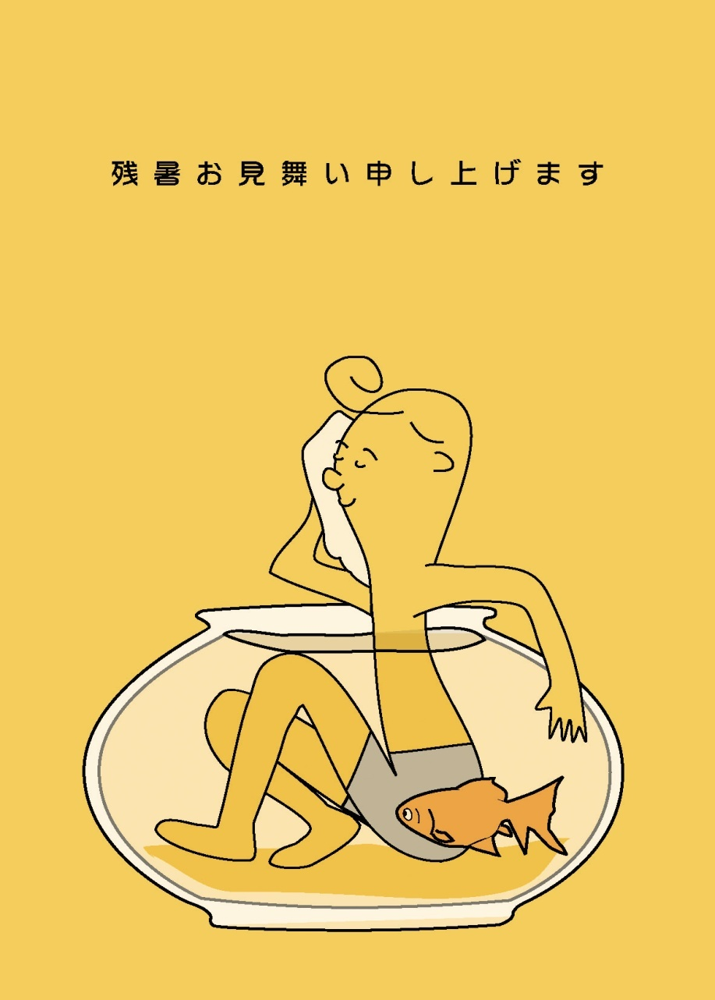

お互いに体調管理に気をつけて、

この夏を乗り切りましょう！